ALC平台使用手册

v2.2

hanson.yang，WILLIAM.HU

2018

# 目录

目录 1

1. ALC平台简介 4

2. 开发环境搭建 4

2.1. 开发环境需求 4

2.2. 新建DLL项目 4

2.3. 配置启动目标 6

2.4. 配置输出路径 7

2.5. 添加引用 7

2.6. 创建插件 9

2.7. 小结 10

3. 配置文件说明 11

3.1. 版本配置 11

3.2. 用户权限 12

3.3. 流程控制按钮配置 12

3.4. TCP服务器端口配置 12

3.5. 插件配置 12

3.6. 小节 13

4. 插件编写说明 14

4.1. 成员 14

4.1.1. _moduleType 14

4.1.2. SendMessageToNetwork 15

4.1.3. BroadcastMessageToPlugins 15

4.1.4. _jsonMsgHandlers 15

4.1.5. _binaryMsgHandlers 15

4.1.6. ReceiveData数据结构说明 15

4.2. 方法 16

4.2.1. MessageHandler 16

4.2.2. GetControl 18

4.2.3. GetForm 19

4.2.4. GetConfigView 21

4.2.5. UpdateModuleStatus 22

4.2.6. Load 22

4.2.7. Initialize 23

4.2.8. Start 23

4.2.9. Stop 23

4.2.10. Pause 24

4.2.11. Resume 24

4.2.12. Reset 24

4.2.13. Dispose 24

4.2.14. Log 24

4.2.15. ShowMsgBox 24

4.2.16. SaveCsv 24

4.2.17. Error 25

4.2.18. GetSystemStatus 25

4.2.19. GetUserAuthority 25

4.2.20. ButtonClickRequire 25

5. ALCSystem类 25

5.1. 事件 25

5.1.1. UserAuthorityChanged 26

5.1.2. FormShown 27

5.1.3. CanInit、CanStart、CanStop、CanPause、CanResume、CanReset 27

5.2. 方法 27

5.2.1. 插件中已介绍的方法 28

5.2.2. GetSoftwareVersion 28

6. 提供的功能 28

6.1. 数据库操作 28

6.2. SSH远程拉起 29

6.3. TCP客户端 29

6.3.1. string客户端 29

6.3.2. binary客户端 30

7. 附件 30

7.1. 通讯接口文档 30

7.2. 实例代码 30

# ALC平台简介

ALC全称为Assembly Line Control，用于自动化线体的整线控制。如整条线的开始、停止、复位、暂停、继续等流程控制，监控线体中个设备的运行情况，并收集运行中的数据，如动作信息、告警、UPH等。

在实际自动化项目开发过程中，我们发现几乎所有的项目都会用到某些相同的功能，如整体线的启停、复位等逻辑控制，如运行日志的记录、用户管理、网络连接、模式管理、界面布局等。并且通常，这些功能不属于核心的业务逻辑，但总是会占用整个项目开发的一半以上时间，甚至一些比较简单的项目会占用到百分之八十的时间。更有甚者，由于不同的开发人员的水平不同，像日志、网络连接等一些功能，做出来的稳定性不是很高，常常为了调试这些要付出大量的时间。鉴于此，我们推出了该ALC平台，把开发人员从这些重复的、繁琐的开发中解放出来，可以集中精力在每个具体项目的核心业务逻辑上，从而可以大大减少开发和调试的时间，提供工作效率。

该ALC平台，是基于很多成熟项目的上位机软件中脱离出来的，因此平台的稳定性是可以保证的。同时为了广泛支持大多数项目，做了相应的调整。比如我们把不同项目的核心逻辑，抽象成通用的接口，不同项目的开发人员只需要开发实现这些接口的插件，并在XML文件中做简单的配置，就可以完成一个完整的项目的开发。

# 开发环境搭建

在正式开发之前，我们需要先搭建开发环境，以方便开发的时候可以方便的调试。

## 开发环境需求

操作系统：暂时只支持Windows，win7及以上

IDE：Visual Studio 2015 / 2017（推荐）

运行环境：.NET Framework 4.5以上

数据库（若需要）： MySQL 5.7

## 新建DLL项目

准备好以上环境后，我们可以进入到插件的开发。所谓“插件”，即是一个动态链接库文件（DLL）。该DLL可以依赖其它的DLL。

首先，打开VS2015/VS2017。如下图所示，选择新建项目，在弹出的“新建项目”对话框，选择模板→Visual C#→Class Library，配置好项目名称、所在路径和解决方案名称，（在本例中项目名称我们配置成PLCPlugin，解决方案为DemoProject）点击“OK”,即创建出一个DLL项目。

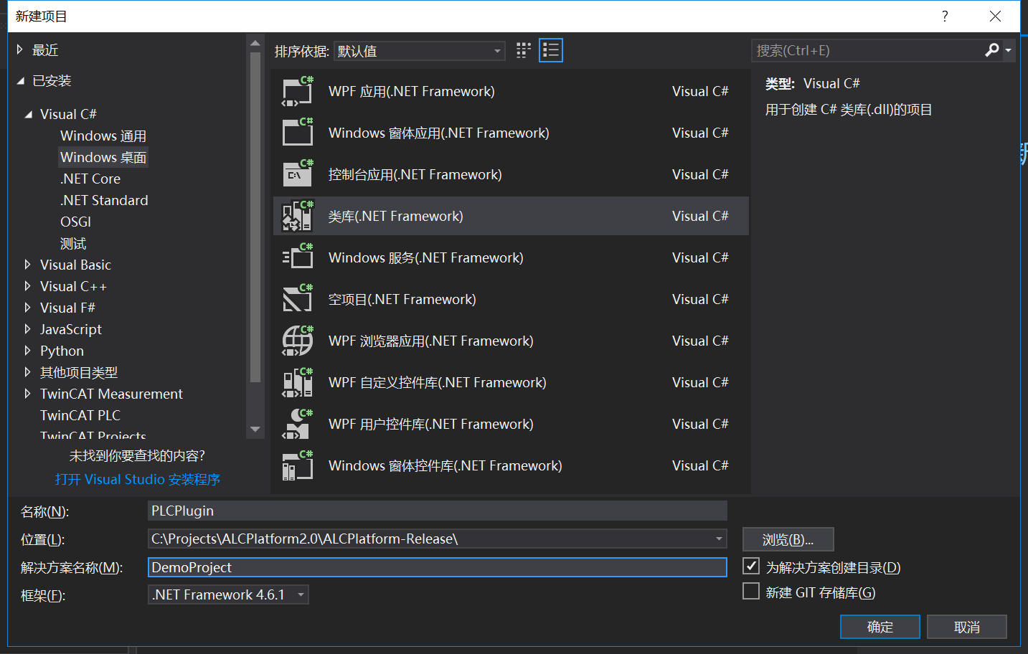

生成的项目如下图所示，我们可以把默认的Class1.cs文件名改为我们想要的符合逻辑的名字，在本例中我们改为“PLCPlugin”。

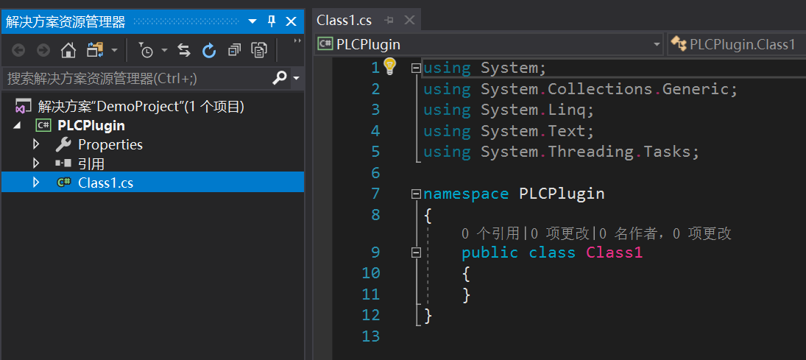

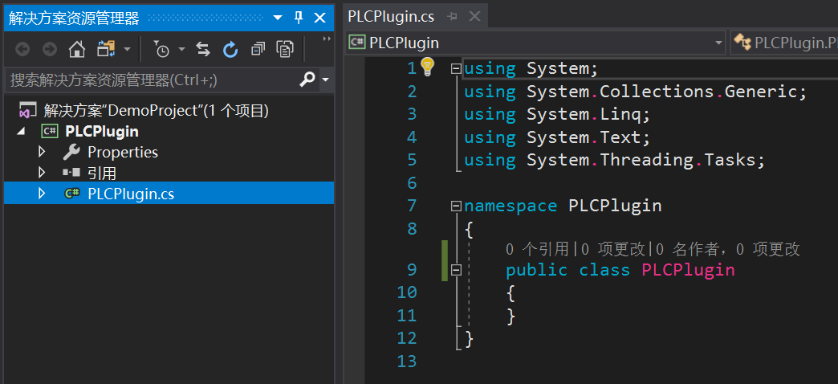

## 配置启动目标

为了方便我们写插件的时候可以直接调试代码，我们可以配置启动目标。

首先，需要把我们提供的ALC平台的程序放到任意位置（推荐放在解决方案文件夹下）。可将文件夹重命名为任意名称，这里重命名为ALC，如下：

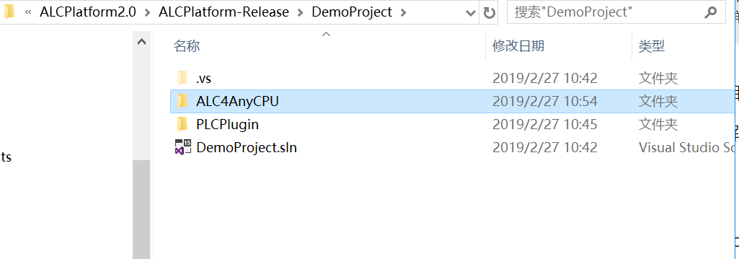

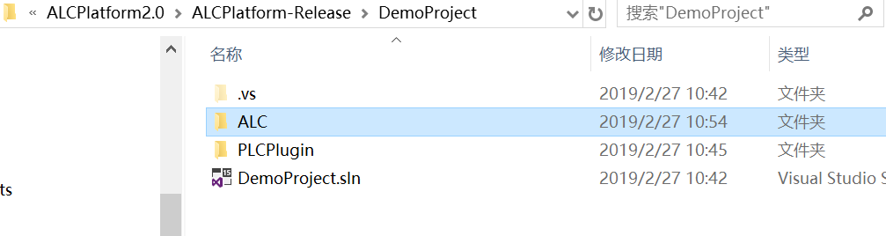

接下来，有两种方式配置启动目标。

方法1（推荐）：

右键解决方案→添加→现有项目，选择ALC平台程序中的“ALC.exe”，添加成功如下图：

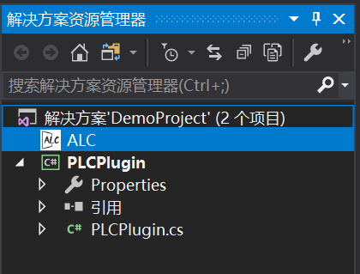

右键解决方案视图中的ALC→设为启动项。

方法2：

右键点击新建的DLL项目，选择属性→调试，选择“启动操作”里面的“启动外部程序”，并选择ALC平台程序的“ALC.exe”。

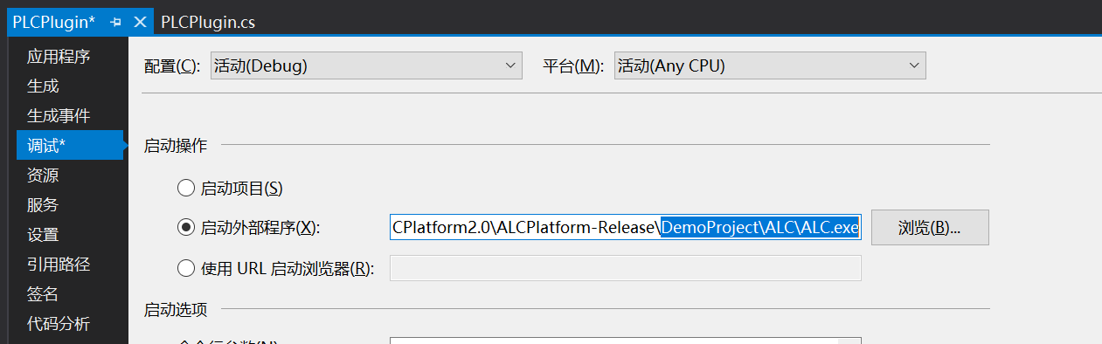

## 配置输出路径

为了方便程序发布，最好配置插件DLL的输出路径，直接输出到ALC程序包里面的plugins文件夹中，若没有该文件夹新建一个即可。

在解决方案中，右键点击新建的DLL项目，选择属性→生成，在“输出”中配置“输出路径”，路径设置为ALC程序包内的plugins目录。

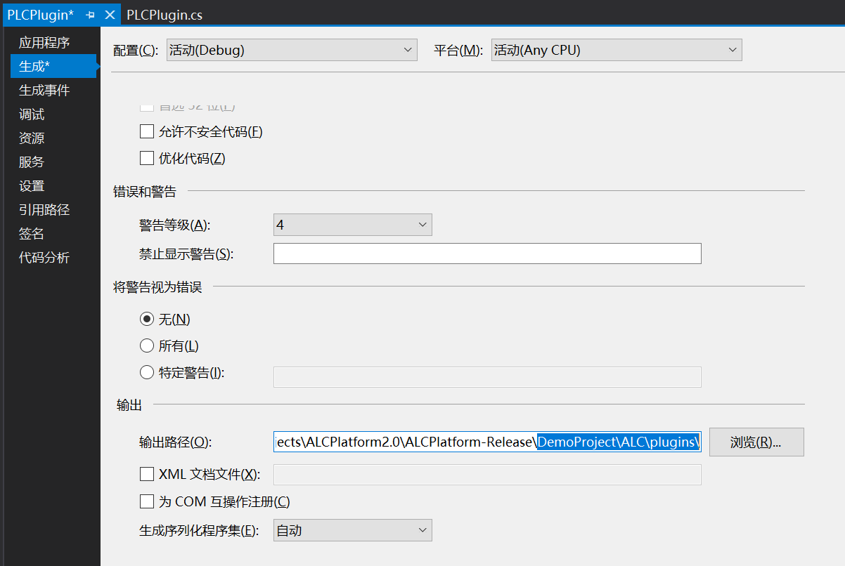

## 添加引用

在解决方案中，右键点击新建的DLL项目下的“引用”，

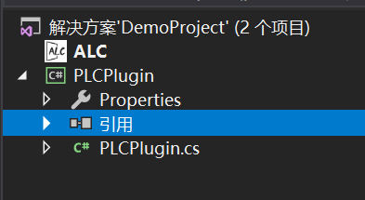

选择“添加引用”，会弹出一个对话框，如下图：

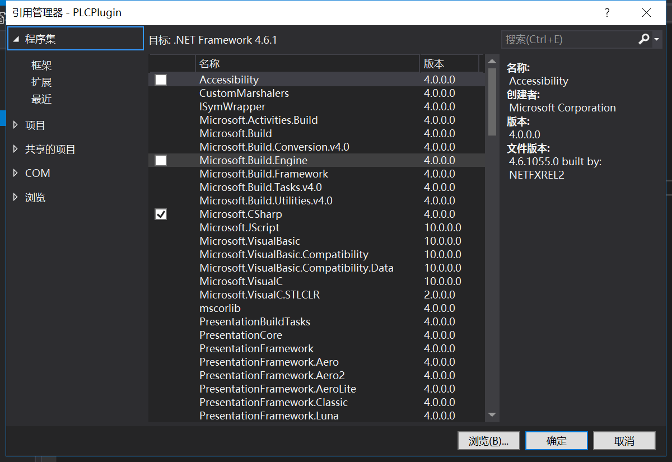

选择右下角的“浏览”,在文件管理器中选择ALC程序包中的一个名为“AlcUtility.dll”的文件。添加后如下：

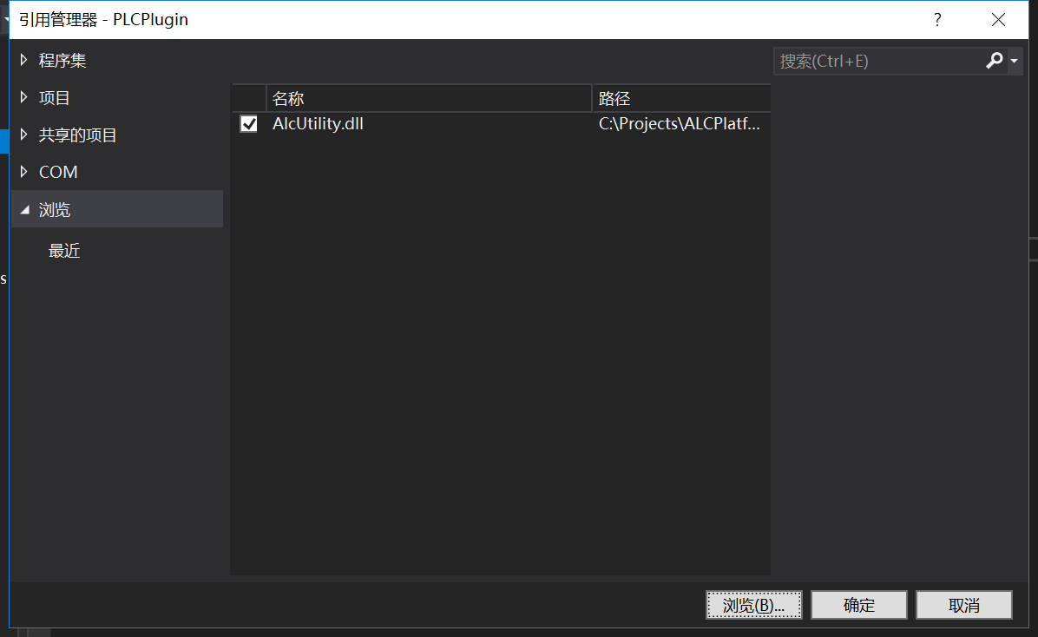

点击确定，然后在解决方案视图中如下：

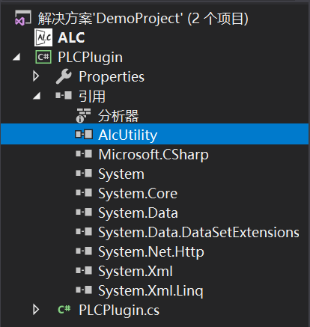

右键“AlcUtility”→属性，将复制到本地改为False：

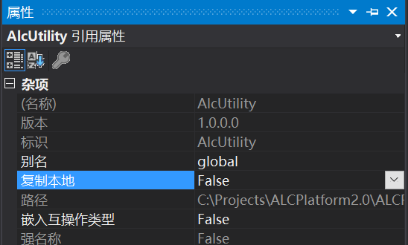

另外，由于我们的接口定义了UI的实现，还需要添加一个System.Windows.Form的引用。同样的方法添加，可以在右上角查找框中输入“forms”，勾选上该应用并点击“确定”。

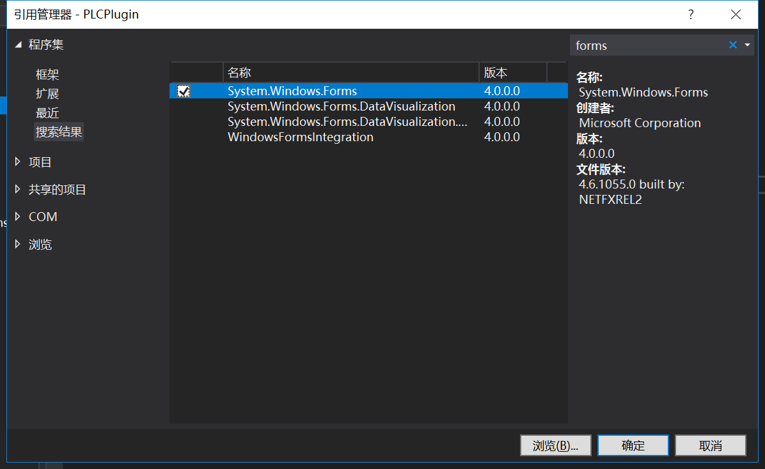

## 创建插件

添加完引用后，现在可以创建插件了。在代码文件（本例中为PLCPlugin.cs）添加“using AlcUtility;”语句，并且让该类继承“PluginBase”基类。添加完如下图：

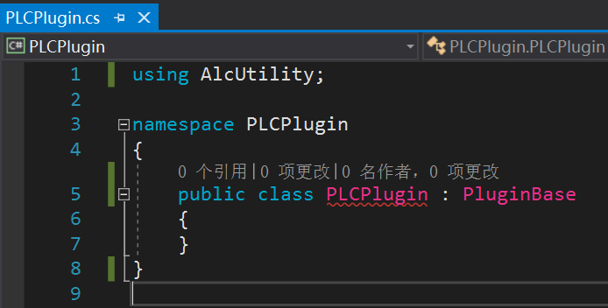

从上图中可以看出，“PLCPlugin”下面有红色波浪线，为语法错误提示。这是因为我们需要为基类的构造函数提供参数，以指明该插件的moduleType，本例中moduleType为“PLC”，具体做法如下：

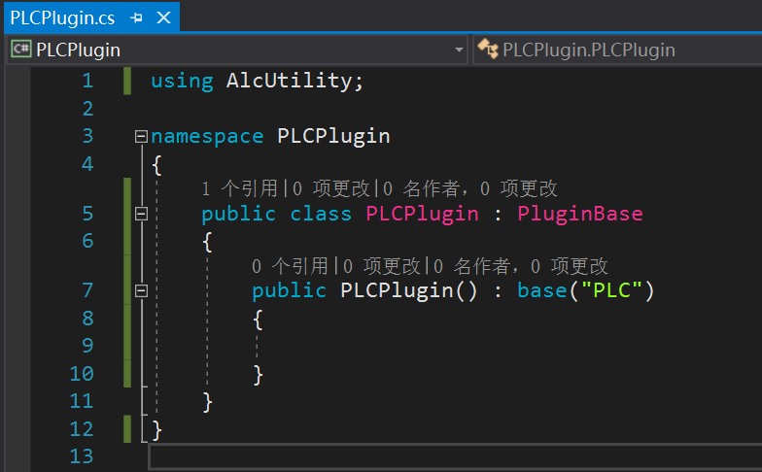

至此，插件开发的准备工作完成。接下来就可以参照后面的介绍，完善插件的功能。

## 小结

至此，我们可以启动调试一下，来检查我们的环境配置是否正常。点机debug或者快捷键F5，会弹出ALC程序的登录框。点击登录框的OK按钮，会弹出ALC平台的主界面。登录框如下图所示：

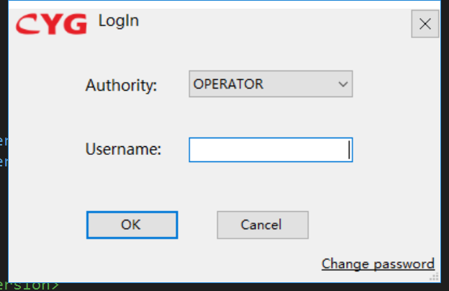

主界面如下图所示：

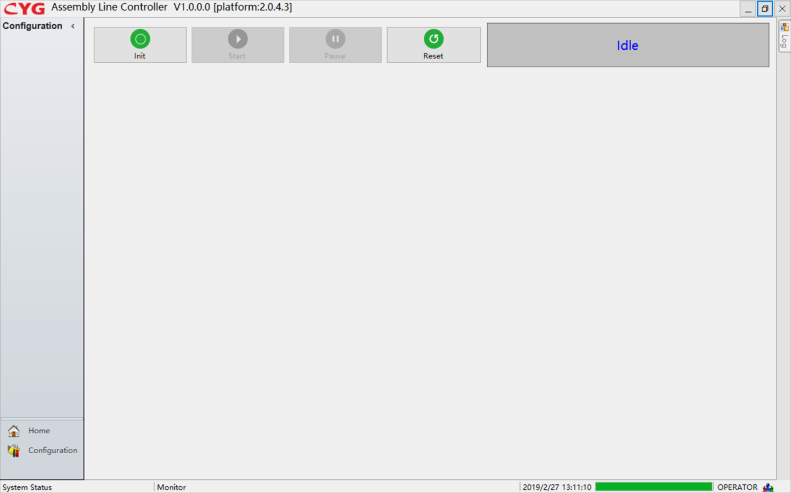

等按照下一节的介绍在配置文件中配置好插件相关信息后，我们的插件就会自动显示到ALC主界面上。

# 配置文件说明

插件添加好后，需要根据具体项目的业务定义及插件的开发情况，来进行相关配置，才能正确加载插件并显示所期望的流程控制按钮。

配置文件名为config.xml，在ALC的运行程序（ALC.EXE）目录下。

我们可以把它添加到我们的解决方案中来，右键解决方案→添加→现有项，选择config.xml文件，添加好后如下图：

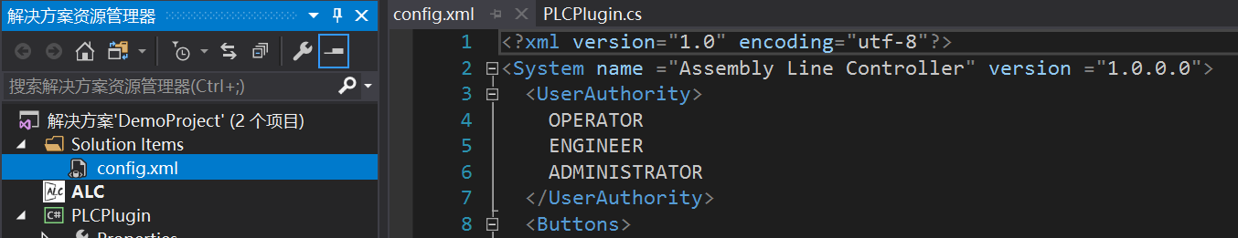

## 版本配置

ALC主界面左上角会显示软件的名称和版本号，和平台的版本号，如图：

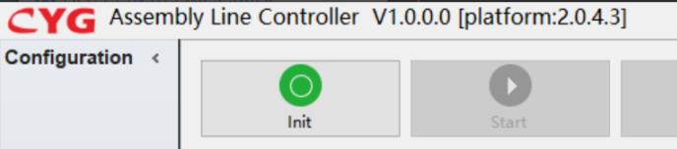

软件名称和版本就在配置文件中System元素中的name属性和version属性中配置：

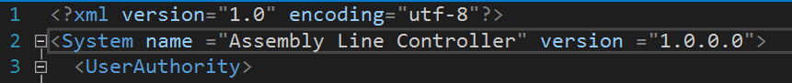

## 用户权限

软件开启时，需要选择权限，输入相应的密码才能正常运行。其中“Operator”权限不需要密码，其他权限默认密码和权限名称相同。配置文件中已默认配置了三个权限：

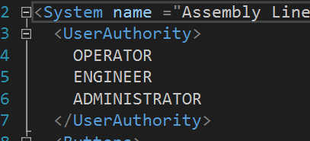

需要不同的权限直接在这里修改即可。

## 流程控制按钮配置

ALC主界面上默认提供四个按钮，分别是Init初始化按钮， start/stop开始/停止按钮，reset复位按钮，pause/resume暂停/继续按钮。其中，Init初始化按钮和start/stop开始/停止按钮是必须要的，因为每个项目必定有初始化流程和开始结束流程，所以这个按钮会一直显示。其它的按钮，如果业务流程中没有定义该流程，则可以不用显示。可以在config.xml中通过修改show属性来实现是否该按钮需要显示。

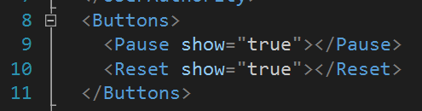

## TCP服务器端口配置

ALC默认作为服务器，提供两种接口的TCP服务器。一种Json格式的字符串服务器，一种二进制格式的服务器。详细参加附件7.1节通讯接口文档。端口配置如下：

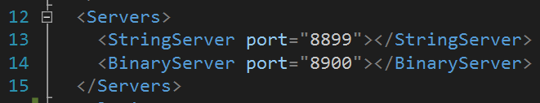

## 插件配置

插件需要配置一些信息，如下：

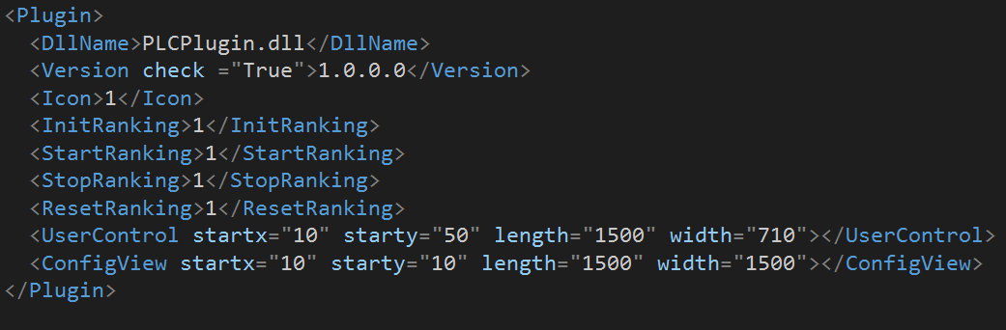 其中**DllName**是该项目release后生成的DLL文件名。

**Version**是该插件的版本号，check属性是标识是否需要ALC平台来验证这个版本号是否正确。

**Icon**是ALC平台内置了几个图标，用来显示在导航栏上。

**StartRanking**、**StopRanking**、**ResetRanking**是用来分别设置start、stop、reset的时候，插件的执行顺序，为大于0的整数。顺序相同的时候同时执行，不同的时候，要等比自己顺序小插件执行完毕后才执行。

**UserControl**是用来设置插件主界面的UserControl在Home页面的绝对位置。

**ConfigView**是用来设置插件配置页面在ALC配置页面的绝对位置。

## 小节

现在我们将DemoProject配置的Plugins修改如下，其他保持不变：

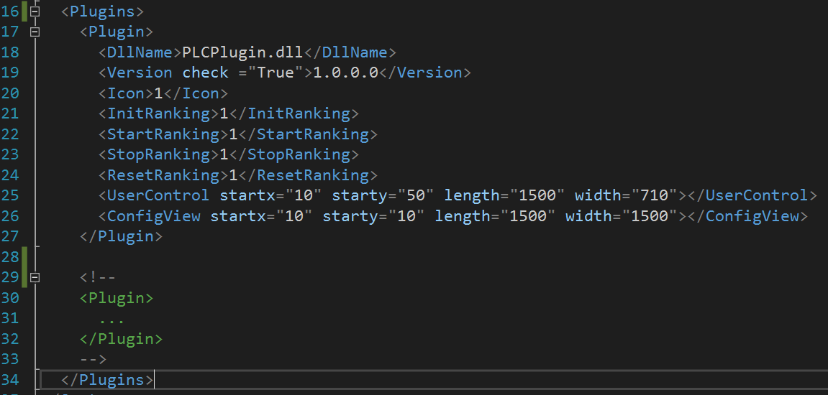

生成解决方案后调试程序，进入主界面如下：

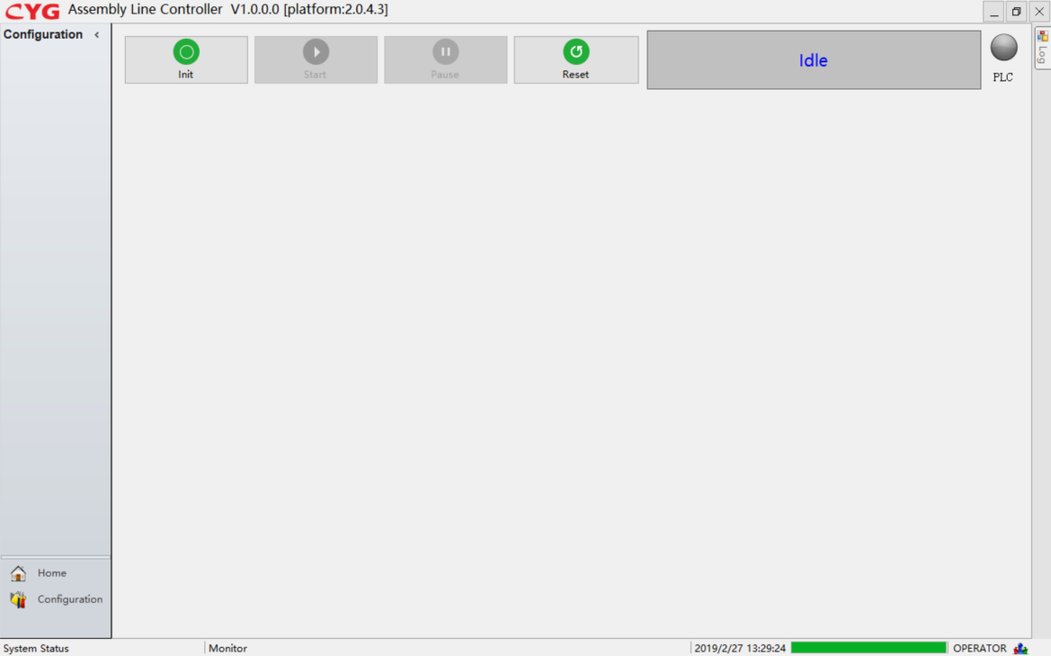

我们看到右上角出现了名为PLC的信号灯，说明插件已经成功加载。

# 插件编写说明

对于整个插件的开发，主要是通过插件类重写本节介绍的所有的方法来实现的。其中有些方法可能不是每个项目中都会用到，用不到的什么也不用做就好了。下面具体介绍每一个成员，和方法。

需要注意的一点：每一个DLL只能有一个类继承PluginBase作为插件类。多个插件需要创建多个DLL项目。

## 成员

### _moduleType

插件所对应的module type，就是在构造函数传给基类的参数，如下图的“PLC”：

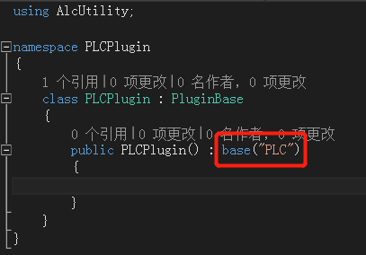

### SendMessageToNetwork

Action类型，带一个参数为ReceiveData类型。该action用来给网口发送消息。发送消息的内容为ReceiveData里面的。

SendMessageToNetwork(new ReceivedData() { 。。。});//其中“。。。”表示根据具体的消息内容来实现。

### BroadcastMessageToPlugins

Action类型，带一个String类型的参数和一个ReceiveData类型的参数。该Action用来给ALC平台的各插件之间发送消息，不会经过网口。其中，string类型是指接收方的ModuleType。ReceiveData为发送的消息。

**注：**ModuleType是标识一个网路客户端的类型。如PLC连接到ALC，那么PLC作为一个网络客户端，在和ALC建立链接后，需要给ALC发送注册消息，注册消息中带有该网络客户端的ModuleType。详细请参看附件7.1节通讯接口文档。

需要给插件发送消息的时候，直接调用：

BroadcastMessageToPlugins("CCD", new ReceivedData() {。。。 });//其中“。。。”表示根据具体的消息内容来实现。

### _jsonMsgHandlers

Dictionary<string, ICmdHandler>类型，其中key为message name，value为实现ICmdHandler接口的对象。在收到消息时，如果字符串类型的数据不为空，会默认调用该字典中message name对应的对象来处理。

### _binaryMsgHandlers

Dictionary<int, ICmdHandler>类型，其中key为command id，value为实现ICmdHandler接口的对象。在收到消息时，如果二进制类型的数据不为空，会默认调用该字典中command id对应的对象来处理。

### ReceiveData数据结构说明

该数据结构为插件直接交互的消息内容。具体定义为：

public class ReceivedData

{

public string ip { get; set; }//消息发送方IP

public int port { get; set; }//消息发送方的端口号

public string moduleId { get; set; }//消息发送方的moduleId,可能有相同的moduleType, 建立不同的连接，每个连接的moduleId不一样。

public string moduleType { get; set; }//消息发送方的moduleType，用来标识一类连接客户端

public BinaryData binaryData { get; set; }//二进制数据，为网络上传输的消息的实际内容

public JsonData strData { get; set; }//Json串数据，为网络上传输的消息的实际内容

public string toString();//提供了友好的把整个消息转换成字符串的方法，可以方便的进行日志打印

}

其中，BinaryData 和JsonData具体参见附件的7.1的《通讯接口文档》。

## 方法

### MessageHandler

该方法用来处理从网口收到的消息和从其它插件收到的消息。具体方法为：

void MessageHandler(ReceivedData data)

其中，参数data为收到的具体消息。在该方法中，实现对各种消息的处理。需要注意的是，所有的消息都是以异步的方式出现的，即可以理解为所有的消息都是一个独立的线程。如果一个消息的处理需要等收到另一个消息，可以通过加ResetEvent来实现同步。

如4.1.4和4.1.5所说，该方法默认会调用两个字典中的对象来处理消息，所有只需要在字典中添加消息处理对象就行了，下面为以register举个例子：

1. 创建一个消息处理类registerHandler，并实现接口ICmdHandler。为了在该类中调用插件的方法，我们在PLCPlugin中添加了静态的plcPlugin，并在构造函数中对其赋值。此例用到的UpdateModuleStatus会在后面具体说明。

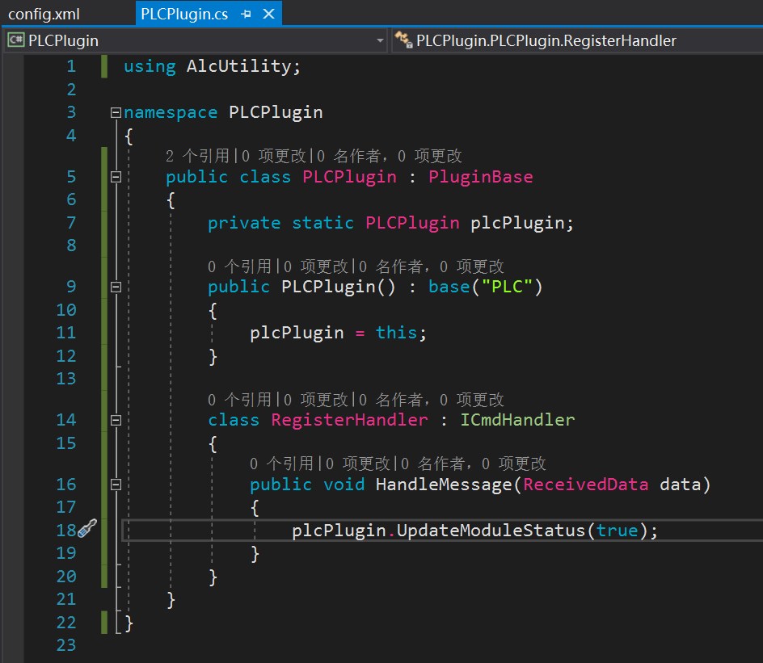

1. 在插件的构造函数中，将该类的实例添加到字典中，这样就完成了消息处理的添加。register指令我们已经在CommonCommands中定义好了，所有直接调用。如果是其他指令，则需要自行定义。

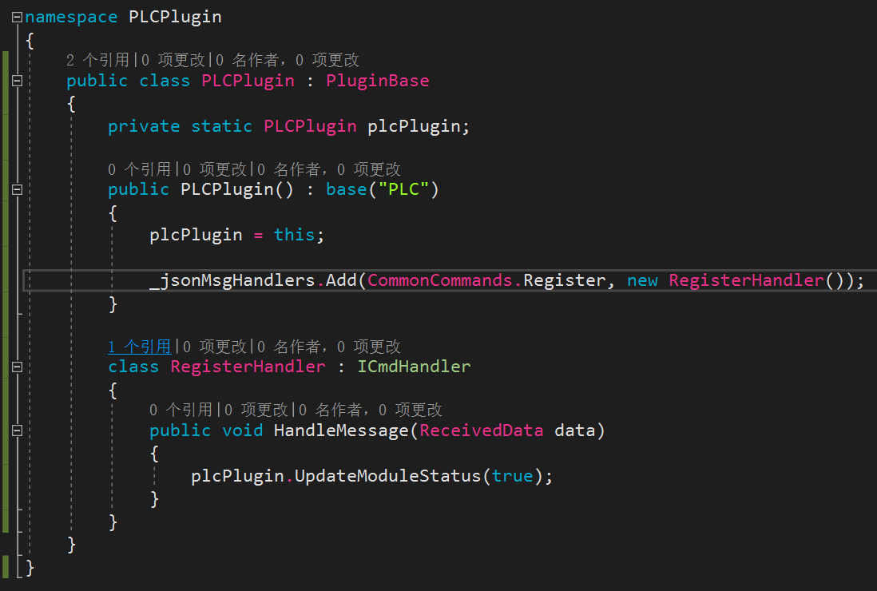

当然，如果开发人员不喜欢这样方式。想要自己的处理方式，也很简单，重写MessageHandler方法就行了。打出override，再按个空格，然后就可以选择MessageHandler：

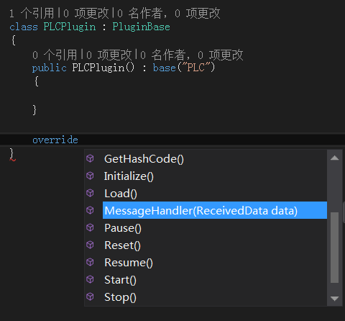

回车后就自动补全了代码如下：

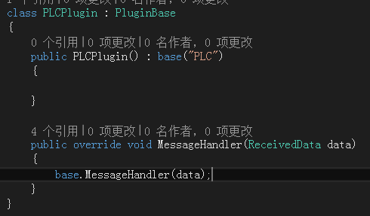

然后删掉base.MessageHandler(data);填写自己的代码就好了。

### GetControl

该方法为返回显示在ALC的HOME界面的UserControl。具体为：

UserControl GetControl()

该方法默认返回空，即没有界面。若该插件需要在主界面显示，则可以在插件项目里面，添加一个UserControl，画好界面，然后重写此方法返回即可。如：

public override UserControl GetControl()

{

return new PLCMainDlg();

}

其中，PLCMainDlg为自定义的UserControl类。

示例：

我们在DemoProject的PLCPlugin中创建一个叫做MainView的UserControl：

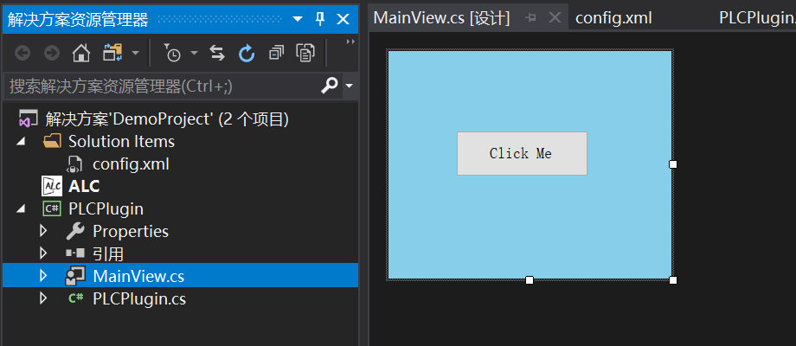

在GetControl中返回MainView，我们把它的Dock属性设为Fill，让它铺满整个界面：

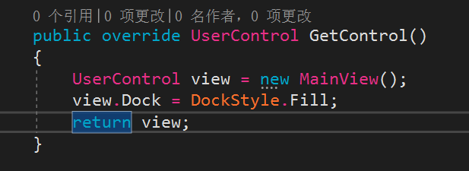

生成解决方案后调试程序，进入主界面如下图：

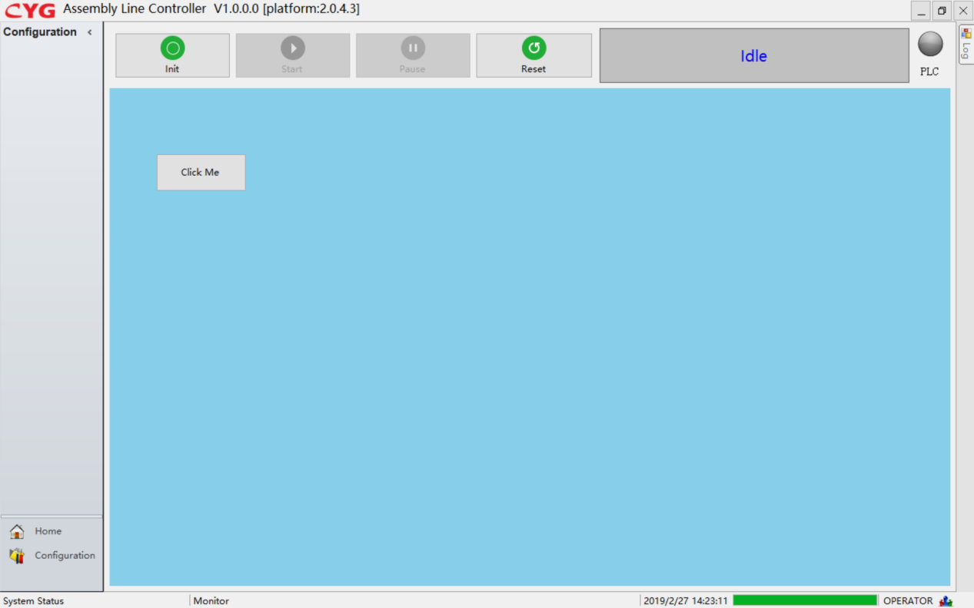

### GetForm

该方法为返回插件专属的Form。会在ALC的导航栏添加一项名为该插件ModuleType的菜单，在ALC平台上点击该菜单会切换到该接口返回的Form上。完整定义如下：

Form GetForm()

该方法默认返回空，即没有专属页面。若需要有插件自己的专属页面，可以在项目里添加一个WinForm，画好界面后，然后重写此方法返回即可。如：

public override Form GetForm()

{

return new PLCForm();

}

其中，PLCForm为自定义的WinForm。

示例：

我们在DemoProject的PLCPlugin中创建一个叫做FormPLC的Form：

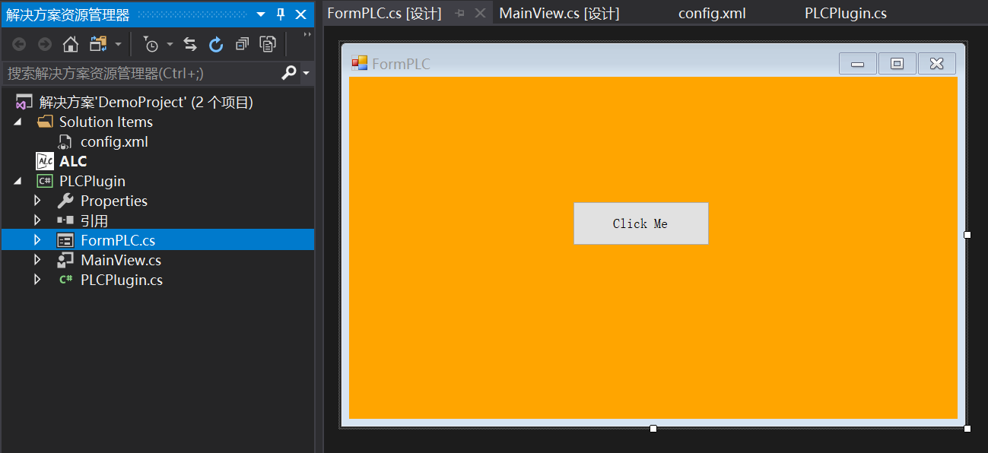

在GetForm中返回此Form：

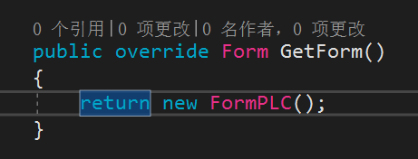

生成解决方案后调试程序，进入主界面如下图：

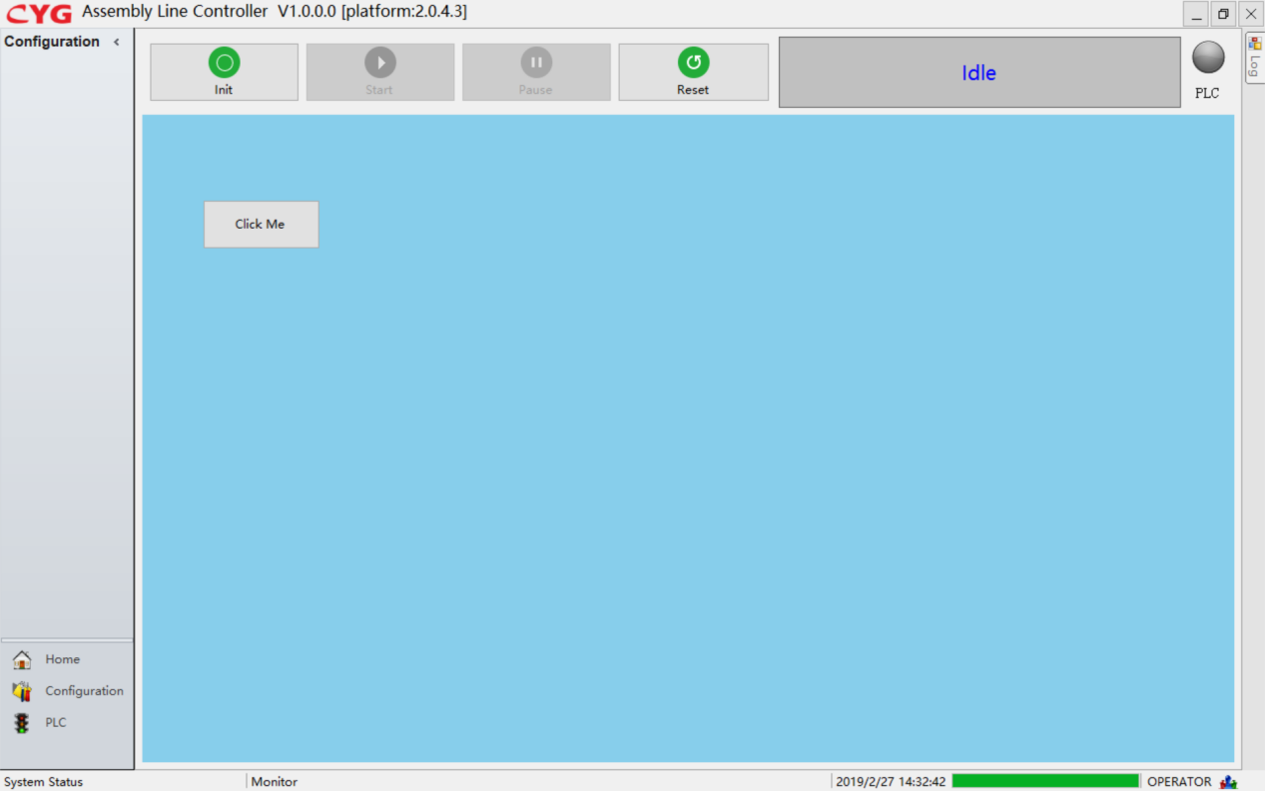

左下角导航栏中多了一项“PLC”，点击“PLC”如下图：

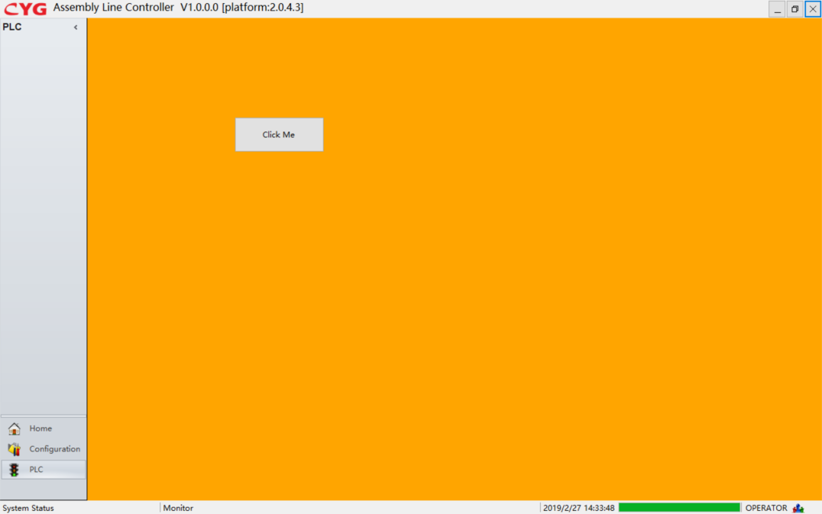

### GetConfigView

该方法可以让插件有自己的配置页面，并把这个配置页面显示到平台的配置页面内。完整定义为：

System.Windows.Forms.UserControl GetConfigView()

该方法默认返回空，即没有配置页面。若需要配置，可以重写该方法返回自定义的UserControl就可以了。如：

public override UserControl GetConfigView()

{

return new PLCCfgDlg();

}

其中，PLCCfgDlg为自定义的UserControl类。

示例：

我们在DemoProject的PLCPlugin中创建一个叫做CfgView的UserControl：

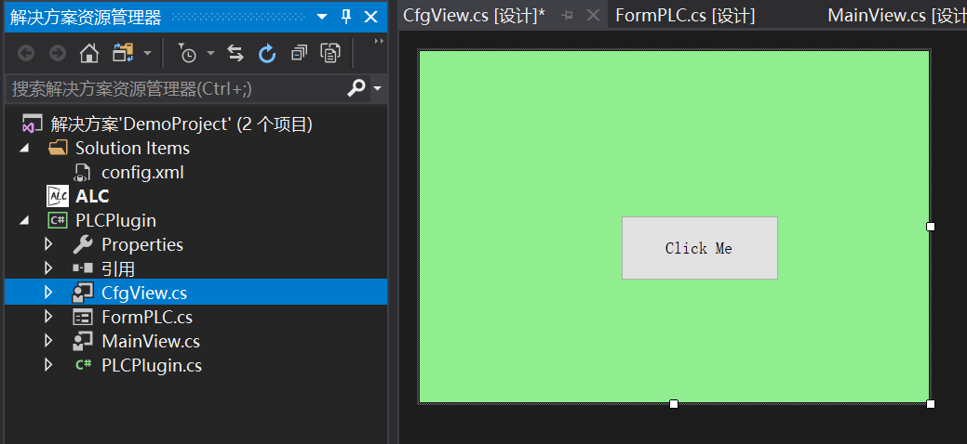

在GetConfigView中返回此UserControl：

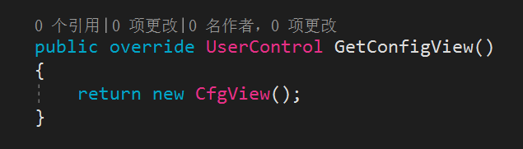

生成解决方案后调试程序，进入主界面并选择左下角导航栏中的Configuration：

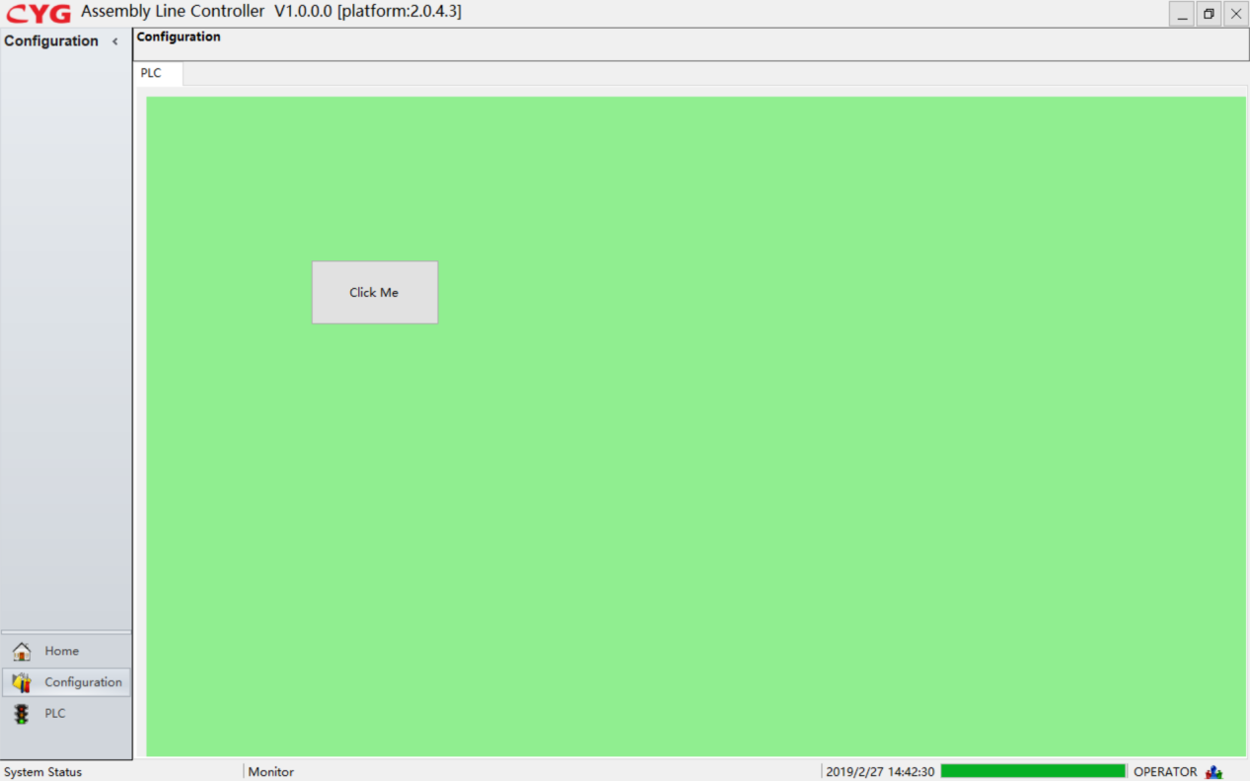

### UpdateModuleStatus

该方法用来更新模块的状态，当插件模块对应的其他程序注册到了ALC就设为True，断开了就设为False。在ALC主界面右上角有每个模块状态信号灯，默认为灰色，用该方法将状态更新为true，这会显示为绿色。更新为false，则显示为红色。主界面的的Init、Start等几个按钮必须在所有信号灯都被点亮的情况下才能起作用，具体如下：

public void UpdateModuleStatus(bool alive);

### Load

该方法在插件加载的时候，会被ALC平台调用。可以粗暴地理解为当程序启动的时候会执行该接口。因此可以重写该方法用来做一些需要在整线跑起来之前做的工作，比如说一些资源的申请、初始化等操作。特别是用C#封装的C++接口，在启动的时候一般都需要申请资源。

示例：

在PLCPlugin的Load中更新模块的状态：

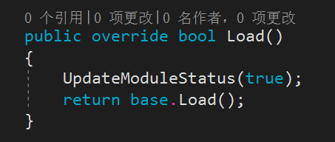

生成解决方案后调试程序，进入主界面，PLC的状态等变为了绿色，如下图：

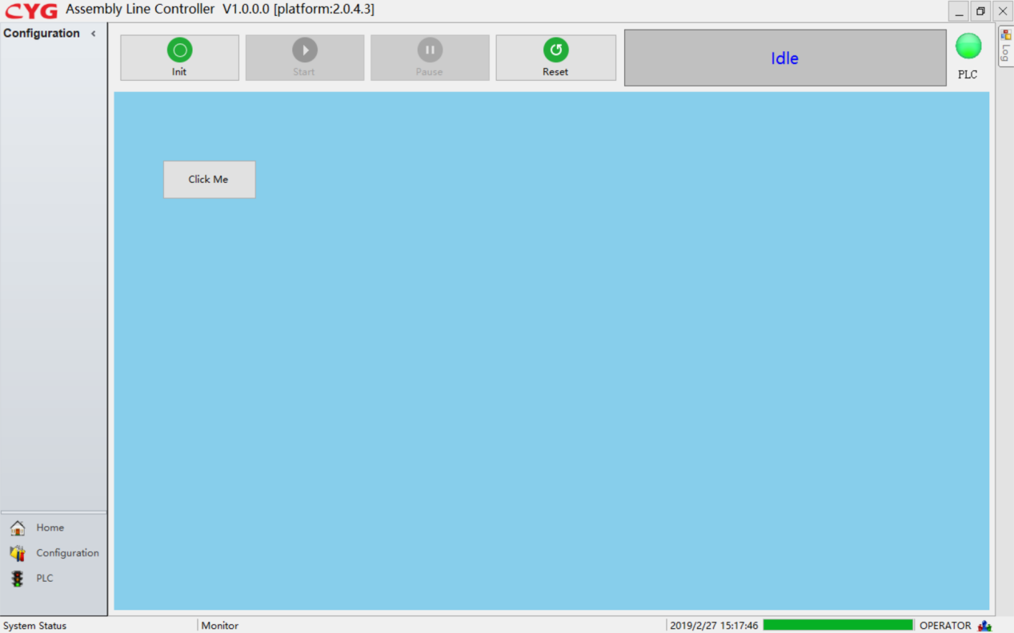

### Initialize

该方法用来实现整条自动化线的初始化动作逻辑。例如在PLC中一般会复位一些IO，检查一些变量状态，机械回原位等。即在ALC界面点击“Init”按钮的时候，会调用所有插件的该方法，使整条线初始化到可以正式运行前需要的状态。初始化成功返回true，失败返回false。

### Start

该方法所有的项目都会有，是整线开始运行。即在ALC界面点击“Start”按钮的时候，会调用所有插件的start方法，从而实现整条线体的启动。启动成功返回true，失败返回false。

### Stop

该方法所有的项目都会有，是整线停止运行。即在ALC界面点击“Stop”按钮的时候，会调用所有插件的stop方法，从而实现整条线体的停止运行。停止成功返回true，失败返回false。

### Pause

该方法为整线暂停运行，并且随时可恢复运行。即在ALC界面点击“Pause”按钮的时候，会调用所有插件的pause方法，从而实现整条线体的暂停运行。暂停成功返回true，失败返回false。

### Resume

该方法为在线体暂停以后，恢复运行。即在ALC界面点击“Resume”按钮的时候，会调用所有插件的resume方法，从而从暂停中恢复整条线体的运行。恢复成功返回true，失败返回false。

### Reset

该方法为控制整条线体的复位。即在ALC界面点击“Reset”按钮的时候，会调用所有插件的reset方法，从而实现整条线体的复位。复位成功返回true，失败返回false。

### Dispose

该方法是在插件卸载或者整个ALC程序关闭的时候调用，主要用来做一些资源的清理释放。特别是当插件中调用有C++代码的时候，需要手工释放资源，可以放在这个接口中完成。

### Log

前面的方法都是需要重写的方法，从这个方法开始都是不用重写，提供给插件使用的方法。

该方法用来打印日志到对应模块的日志文件和日志窗口，具体为：

public void Log(string text, AlcErrorLevel errLevel = AlcErrorLevel.TRACE);

text：日志内容。必填。

errLevel：错误等级，总共有5个level，分别为DEBUG,TRACE,WARN,ERROR,FATAL。每个level会将日志存到对应的日志文件中。默认为TRACE，可以不用填写。

### ShowMsgBox

该方法用来显示弹窗，具体如下：

public AlcMsgBoxResult ShowMsgBox(string text, string caption, AlcMsgBoxButtons buttons = AlcMsgBoxButtons.OK, AlcMsgBoxIcon icon = AlcMsgBoxIcon.Information, AlcMsgBoxDefaultButton defaultButton = AlcMsgBoxDefaultButton.Button1);

### SaveCsv

该方法用来保存CSV文件，具体如下：

public void SaveCsv(string csvName, string head, string text);

### Error

该方法用来向平台上报Error，平台有统一的Error handle。具体如下：

public AlcMsgBoxResult Error(string errorMsg, int errorCode, AlcErrorLevel errorLevel);

其中errorLevel分为5个等级：

1. DEBUG：将错误存入DEBUG日志中，无其他处理。
2. TRACE：将错误存入TRACE日志中，无其他处理。
3. WARN：将错误存入WARN日志中，并弹框提醒，不影响流程。
4. ERROR：将错误存入ERROR日志中，并弹框报错，提供abort，retry，ignor三个按钮，选择abort则触发abort流程。操作员选择的结果会通过方法返回。
5. FATAL：将错误存入FATAL日志中，并直接触发abort流程，弹框报错。

### GetSystemStatus

该方法用来获取系统的状态，即主界面显示的状态，有idle，ready等，具体如下：

public SYSTEM_STATUS GetSystemStatus();

### GetUserAuthority

该方法用来获取当前的用户权限，默认有ADMINISTRATOR，ENGINEER，OPERATOR三种权限，具体如下：

public String GetUserAuthority();

### ButtonClickRequire

该方法用来通过代码触发init，start等流程。具体如下：

public void ButtonClickRequire(ButtonsName button);

# ALCSystem类

上一节，我们介绍了PluginBase中的功能，那些功能只能在继承了PluginBase的类中才能调用，而且每一个DLL只能有一个类继承PluginBase作为插件类。

这节介绍的ALCSystem类这是独立于PluginBase存在的，直接获取其实例即可使用。

## 事件

ALCSystem中提供了一些系统的事件，在对应的事件发生时便会触发。事件的触发是与主程序同步的，即意味着会阻塞主程序，所以，如果希望事件响应程序是异步的需要在响应程序中进行异步处理。

### UserAuthorityChanged

用户权限发生改变时被触发。具体定义如下：



第一个参数为 改变前的用户权限

第二个参数为 改变后的用户权限

示例：

在PLCPlugin的Load中添加响应函数：

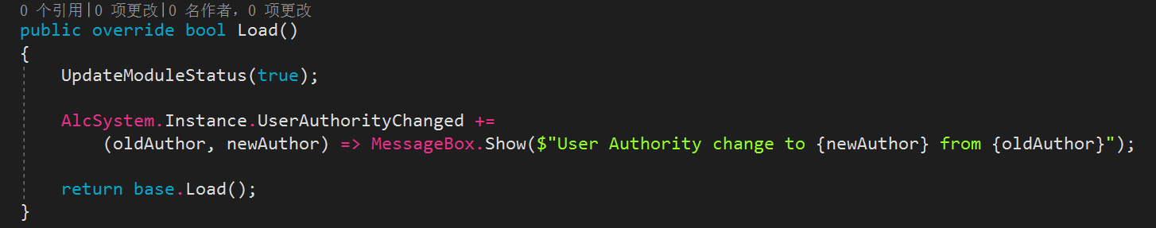

生成解决方案，调试程序。点击主界面右下角的用户：

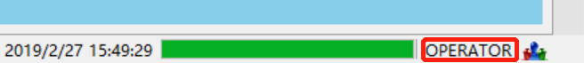

弹出登录窗口切换到其他权限，默认密码与权限名相同：

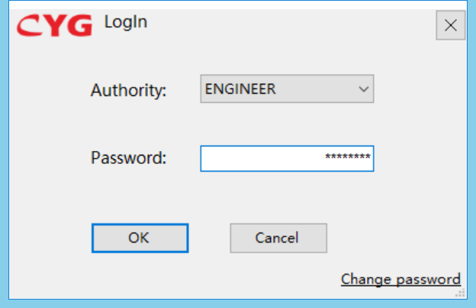

点击OK后，弹出了MessageBox：

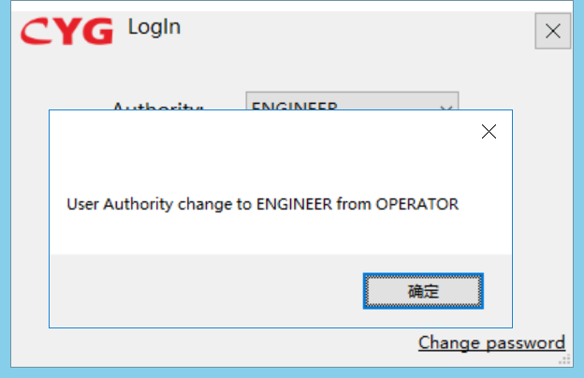

### FormShown

主界面左下角的导航栏被点击时触发。具体定义如下：



参数为导航栏选项的名字，其中Home和Configure的名字和显示的不同，分别为band_Home和band_Config。

### CanInit、CanStart、CanStop、CanPause、CanResume、CanReset

在执行Init、Start、Stop、Pause、Resume、Reset流程之前触发，并根据返回的字符串决定是否可以执行响应的流程。具体定义如下：

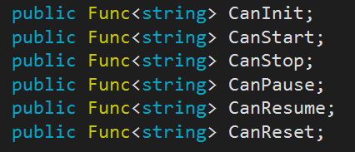

没有参数，只有一个string类型的返回值

返回空字符串或Null，则说明可以执行该流程；

若返回不为空字符串和Null，这说明不可执行该流程，并在返回的字符串中说明原因。

示例：

在PLCPlugin的Load中添加响应函数：

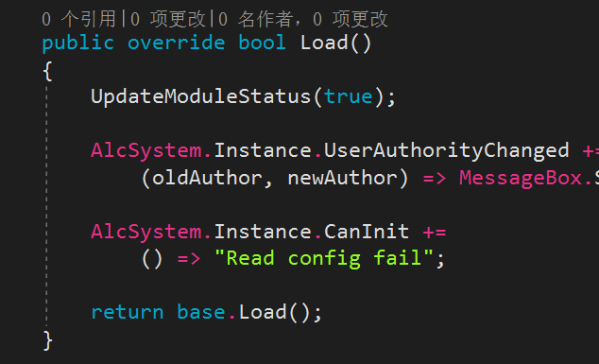

生成解决方案，调试程序。点击主界面的Init按钮，弹框提示无法Init：

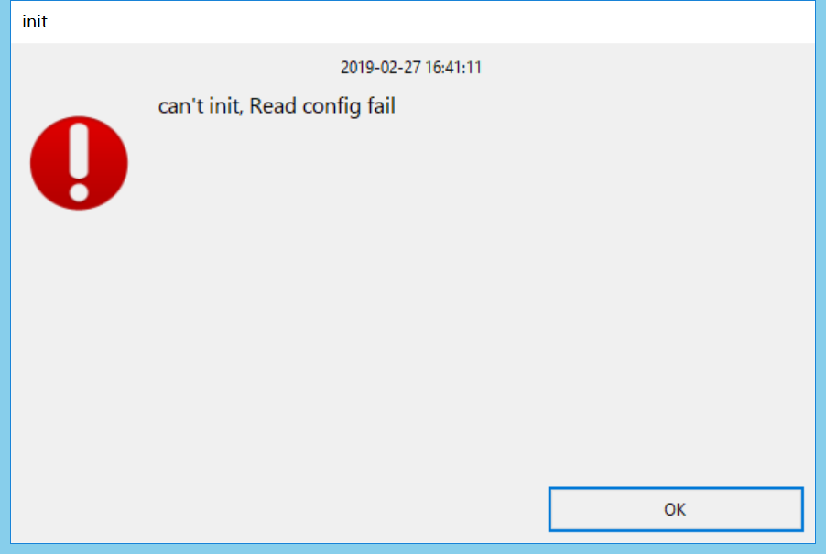

## 方法

### 插件中已介绍的方法

下面为在插件中已经介绍过的方法，在ALCSystem中也可以调用。

* ButtonClickRequire
* Error
* GetSystemStatus
* GetUserAuthority
* Log
* SaveCsv
* ShowMsgBox
* UpdateModuleStatus

### GetSoftwareVersion

获取软件的版本号，即在第三节中讲的配置文件中配置的版本。具体定义如下：



# 提供的功能

## 数据库操作

我们提供了一个NativeDatabaseHelper类来进行关于MySQL数据库的相关操作。

提供了一个构造函数：

public NativeDatabaseHelper(string conn_str)；

参数是数据库的链接字符串。当new一个NativeDatabaseHelper的对象的时候，会根据这个连接字符串自动连上MySQL数据库。

然后提供了3个执行sql语句的方法，分别为：

public DataTable ExecuteDataTable(string sql, Dictionary<string, object> arges)

输入参数sql是sql语句，args是sql语句执行的参数，返回值是sql语句执行的结果以DataTable的结构返回。

public void ExecuteAction(string sql, Dictionary<string, object> arges,Action<SqlDataReader> Ac)

输入参数sql是sql语句，args是sql语句执行的参数，第三个参数是Action类型，是sql语句执行的结果，用DataReader的方式返回，每一行结果调用一次Ac

public int executeNoResult(string sql, Dictionary<string, object> arges)

这个方法用来执行非select的sql语句，如insert、delete等。返回值表示执行完该sql语句影响的行数。输入参数sql是sql语句，args是sql语句执行的参数。

## SSH远程拉起

我们提供了一个可以从ALC通过SSH远程执行shell脚本的类SshRun。构造函数为：

public SshRun(string ip, string username, string password)

ip为远程电脑的IP， username为远程电脑的登录用户名，password为远程电脑的登录密码。

创建完SshRun对象了以后，可以调用以下方法在远程电脑上执行Shell脚本语句。

public int RunSsh(string shellScript)

输入参数shellScript是在远程电脑上执行的shell语句。只要用户权限高，基本上可以做任何事情。

返回值为-9999的话，说明远程执行脚本语句出错。其它为执行语句返回的结果。

## TCP客户端

我们同样提供了两种TCP客户端：通过回车换行作为结束符的字符串客户端和定长的二进制客户端。其中二进制客户端的定长需要在config文件中配置。

### string客户端

我们提供了一个StringClients类来提供字符串客户端的功能。构造函数如下：

public StringClients(int localPort, Action<string> msgHandle)

输入参数localPort是本地端口，msgHandle是处理收到string消息的事件。当收到消息的时候，会触发这个事件。

注意：收到的消息必须已回车换行作为结束符。

当创建完该类的对象后，可以调用connect函数去连接远程服务器。方法如下：

public bool Connect(string remoteIP, int remoteport)

输入参数为所要连接的远程服务器的IP和端口号。

当需要给服务器发送消息的时候，可以调用SendMessage方法：

public bool sendMessage(string msg)

输入参数为要发送的消息内容。返回true表示发送成功，false表示发送失败。

当需要断开当前链接的时候，可以调用close方法：

public void close()

### binary客户端

我们提供了一个BinaryClients的类来提供二进制客户端功能。构造函数为：

public BinaryClients(int localPort, Action<byte[]> msgHandle, int FixedMsgLen)

前两个参数和StringClients一样，最后一个参数为二进制消息定长。即接收到的每一条消息都必须是这么长。

和StringClients一样，同样提供了Connect、sendMessage、close方法。用法也是一样的，这里就不再介绍了。

# 附件

## 通讯接口文档

<ALC平台接口定义.docx>

## 实例代码